COMEC 2019

Título:
Diseño del molde de inyección para el cuerpo del contenedor de medicamentos radiactivos usando el software Autodesk Inventor
Title:
Design of the injection mold for the body of the container of radioactive drugs using the software Autodesk Inventor

Yosbel Giraldo Hernández Hernández¹

1-Yosbel Giraldo Hernández Hernández. Universidad Central “Marta Abreu” de Las Villa, Cuba. E-mail: yosbelgh@uclv.cu

Resumen: En el presente trabajo se realiza el diseño de un molde de inyección de plástico con la ayuda del software Autodesk Inventor donde se hace la simulación del llenado de las cavidades para comprobar el diseño. Como parte del diseño se calculan diferentes parámetros tecnológicos como el tiempo de refrigeración, tiempo de llenado, entre otros. También se selecciona la máquina para fabricar la pieza donde se tiene en cuenta la fuerza de cierre y las dimensiones de la misma y se eligen distintos tipos de materiales para la construcción del molde. Se propone un sistema de colada caliente que se le agrega a dicho molde según el catálogo de cámara caliente. .
Abstract:
In this paper the design of a plastic injection mold with the help of Autodesk Inventor software where the simulation of filling the cavities is for testing whether you are designing. As part differences technological design parameters such as cooling time, fill time, etc. are calculated. The machine is also chosen for manufacturing the part which takes into account the closure force and dimensions thereof and various types of construction materials are chosen mold. Hot runner system that is added to the mold according to the Catalog of hot chamber is proposed.
Palabras Clave: Diseño; Molde; Simulación.
Keywords: Design; Mold; Simulation.
1. Introducción
El moldeo por inyección de plástico es un proceso que depende del adecuado funcionamiento de una máquina, la cual utiliza un material termoplástico o termofijos para producir una o más piezas moldeadas mediante su inyección en un molde. En el caso de la máquina, esta se encarga de plastificar el material (fundirlo) para hacerlo fluir mediante la aplicación de presión, y para el molde, este recibe el material donde se solidifica y toma la forma del mismo. Este proceso es conocido como moldeo por inyección. [2]
El moldeo por inyección de plástico es el proceso de producción de productos plásticos con determinados métodos de alta fidelidad. La gran demanda de productos de plástico también ha llevado al aumento del plástico moldeado por industria [3]. Hoy el uso de plástico en diferentes artículos vinculados en los sectores de la sociedad como el transporte, la medicina, la construcción y otros ha sido de vital importancia en el reemplazo de artículos metálicos con elevado costo económico.
Problemática: La empresa EMI Che Guevara, perteneciente al municipio de Manicaragua en la provincia de Villa Clara se ve en la necesidad de fabricar una pieza tipo contenedor importada, la cual cumple con la función de almacenar medicamentos radioactivos. En Cuba no existe el diseño de moldes por colada caliente por lo que este trabajo de diploma propone el diseño del molde, mencionando algunos aspectos generales a tener en cuenta para la fabricación de la pieza, facilitando eliminar su importación y a consecuencia de esto propiciar un ahorro económico para el país con respecto al tema en cuestión.

Objetivo(s):
- Implementar un procedimiento que permita obtener los principales elementos básicos para el diseño de un molde por inyección de plástico.
- Desarrollar el diseño del molde por inyección de plástico usando el software Autodesk Inventor para el cuerpo del contenedor de medicamentos radioactivos.
- Proponer un sistema en colada caliente para dicho diseño.
2. Metodología

El proceso de moldeo a utilizar es moldeo por inyección convencional utilizando colada fría. Aunque se hará una propuesta de un distribuidor o canal caliente correspondiente al molde a diseñar en frio con la ayuda del Autodesk Inventor y SolidWorks, pues el sistema de colada caliente se le adiciona a dicho diseño. Se selecciona como material el polietileno de alta densidad (PEAD) debido a que sus propiedades mecánicas son ideales para función que va realizar el artículo. Se elige para el molde según el catálogo de colada caliente [1], un distribuidor de cuatro vías dependiendo de la distribución de las cavidades que presenta.

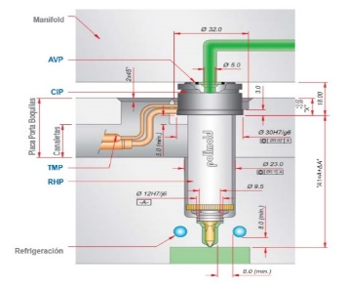
Se elige un distribuidor con el código FMX 10100 pues sus dimensiones principales corresponden con la dimensión entre las cavidades del molde y una boquilla serie 50 de código BIP05042 con una potencia de 200W base al Catálogo de Colada Caliente: POLIMOD, I. S. A, 2015.

Figura 2.1. Boquilla serie 50
3. Resultados y discusión
3.1. Cálculo y diseño del molde de inyección
Contracción
La contracción en el material seleccionado se comporta en un rango de 2 a 4 %. Se analiza la misma de forma uniforme con un valor medio del 3% aunque en la en realidad el comportamiento no es igual en todas direcciones.
3.1.1 Determinación de la línea de partición del artículo
En la figura 3.1 se muestra la línea de partición de la pieza, ubicada en función de optimizar el diseño del molde.

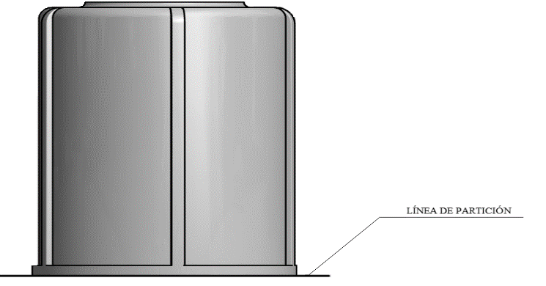

Figura 3.1. Línea de partición del artículo
Selección del tipo de inyectora
Se elige una máquina inyectora Sandretto de 135 toneladas con cámara horizontal porque no es conveniente moldear artículos pequeños en máquinas grandes debido a la degradación del material que ocurre en la cámara de plastificación de la máquina. En la tabla 3.1 se observan las características técnicas de esta máquina.
Tabla 3.1 Características técnicas de la máquina
Características Técnicas | Valor | UM
Diámetro del husillo | 50 | mm
Volumen de inyección | 353 | cm³
Capacidad de plastificación | 38.8 | g/s
Presión de inyección máxima | 1464 | bar
Velocidad del husillo (Mín-Máx) | 0/200  170/450 | rpm
Potencia total de calefacción | 9 | kW
Fuerza de bloqueo del molde | 1325 | kN
Grueso del molde (Máx- Mín) | 150/500 | mm
Carrera del plato móvil | 400 | mm
Dimensiones de los platos | 610x610 | mm
Pasaje entre columnas | 400x400 | mm
Diámetro del anillo de centraje | 150 | mm

Entrada del material
Se emplea una entrada puntiforme ubicada en el centro de la superficie de la pieza. En la figura 3.2 se aprecia este tipo de entrada empleado en dicho molde.
Figura 3.2. Entrada de material. Fuente: Elaboración propia.
Sistemas de alimentación
Se emplea un canal de alimentación circular y un bebedero exterior. En la figura 3.3 y 3.4 se detallan los canales de alimentación y el bebedero utilizado en el diseño del molde.
La figura 3.5 hace referencia al llenado de las cavidades a través de la simulación en el Autodesk Inventor.
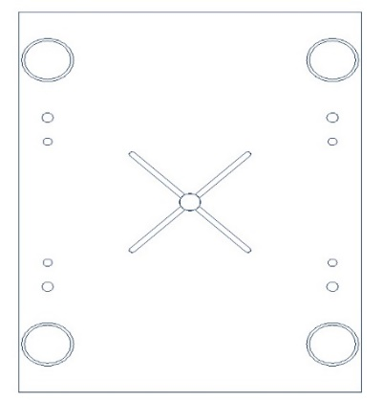

Figura 3.3. Canales de alimentación
Los canales de alimentación se encuentran en forma de cruz por la distribución de cavidades empleada en el diseño.
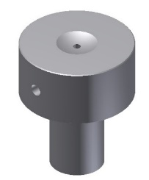

Figura 3.4. Bebedero empleado
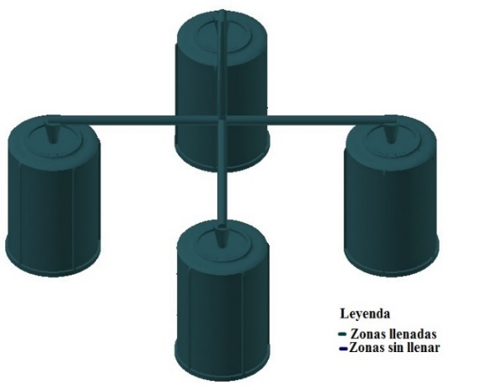

Figura 3.5. Simulación del llenado de las cavidades en el Autodesk Inventor
Como se observa en la figura anterior el llenado de las cavidades ocurre correctamente. Es el primer paso que influye en la calidad requerida de la pieza.

Canales de ventilación.
Se selecciona un canal de ventilación rectangular, el cual permite la salida de los gases en el momento de la inyección en la cavidad. En la figura 3.6 se representa los canales en la placa de respaldo del molde.
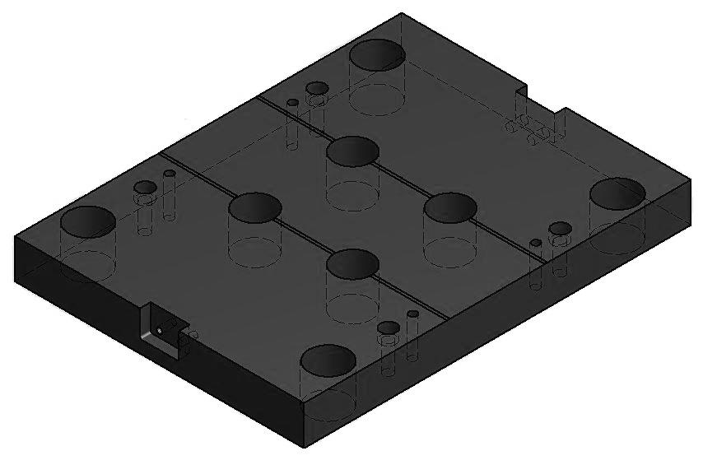

Figura 3.6. Canales de ventilación
Mecanismos de extracción a utilizar en el molde.
Se utilizan camisas extractoras (ver figura 3.7), las cuales admiten extraer las piezas de manera uniforme, sin causar deformaciones en las superficies de estas.
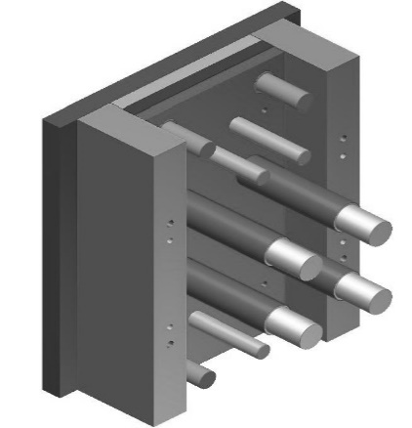
Camisa extractora

Figura 3.7. Mecanismo de extracción por camisas. Fuente: Elaboración propia

Número de cavidades
Se seleccionan cuatro cavidades, pues la máquina permite el llenado de las mismas sin problemas, y un número mayor de estas no sería económicamente factible.

Distribución de cavidades para el molde de la pieza prototipo
En la figura 3.8 se muestra la distribución de cavidades que se utiliza en el diseño del molde.
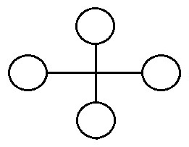

Figura 3.8. Distribución de cavidades empleada en el software Autodesk Inventor. Fuente: Elaboración propia.
Esta distribución se utilizar para la optimización de las dimensiones del molde, además de permite el intercambio de la placa con un distribuidor de canal caliente.
Tiempo de llenado del molde
En la figura 3.9 se determina el tiempo de llenado por la simulación realizada en el software Autodesk Inventor
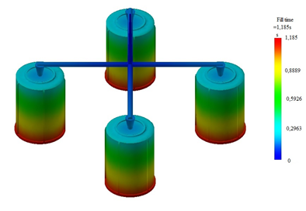

Figura 3.9. Simulación del tiempo de llenado en el software Autodesk Inventor. Fuente: Elaboración propia
El tiempo de llenado determinado en la simulación es de 1.185segundos.
El tiempo de llenado determinado según la gráfica publicada por Gómez es 0.8 [8]. Si comparamos estos valores se nota que son aproximados.
Tiempo de pausa
El tiempo de pausa de 4 segundos.
Sistema de enfriamiento
Se selecciona un sistema de enfriamiento en serie. El refrigerante a manipular va a ser agua. La figura 3.10 se aprecia el enfriamiento a través de la cavidad.

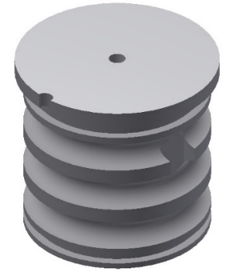

Figura 3.10. Enfriamiento a través de la cavidad
Los canales de refrigeración en la placa porta cavidad se observan en la figura 3.11.
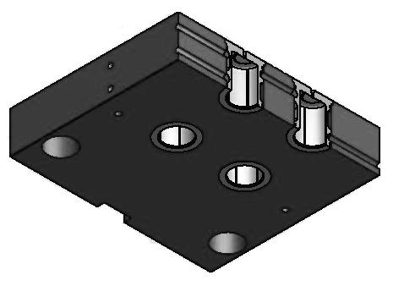

Figura 3.11. Canales de refrigeración
En el corte de la placa se observa los canales de refrigeración que pasan a través de las cavidades.

Selección del tipo de molde
El portamolde que se utiliza es de dos placas. La fijación entre placas se realiza con tornillos allen y el centraje con pines.
Selección de los materiales del molde.
Una parte importante del diseño es la elección de los materiales. En la tabla 3.2 se hace un listado de los principales elementos del molde con su material correspondiente. [7]
Tabla 3.2 Materiales para la construcción del molde
Elementos del molde | Material (Aceros)
Camisa extractora | 40XHMA
Centrador lateral hembra | 18XGT
Centrador lateral macho | 18XGT
Columna del sistema extractor | 18XGT
Columna de retorno | 18XGT
Macho | X12HM
Inserto Cavidad | AISI E 51100
Placa porta cavidad | AISI 1045
Placa porta extractores | AISI 1045
Placa porta macho | AISI 1045
Placas respaldo | AISI 1045
Placa respaldo extractores | AISI 1045
Placa sujeción fija | AISI 1045
Placa sujeción móvil | AISI 1045
Separador | AISI 1045
Tapón roscado | AISI 1045

Resultado final
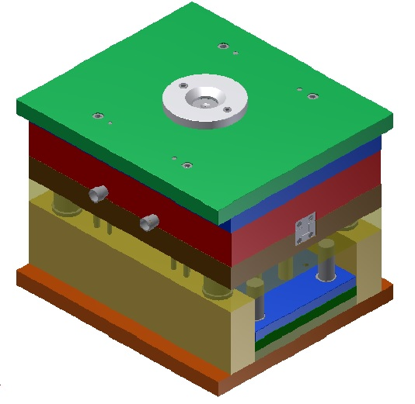
Figura 3.12. Molde en 3D elaborado en Autodesk Inventor.
4. Conclusiones
- Se obtuvo el diseño del molde en colada fría con la ayuda del software Autodesk Inventor y se propuso el sistema de colada caliente correspondiente según el número de cavidades, la distribución y distancia entre las cavidades. En el catálogo de colada caliente se seleccionó un distribuidor de cuatro vías con el código FMX 10100 y una boquilla de serie 50 BIP05042.
- Se determinó los diferentes parámetros técnicos como el tiempo de enfriamiento, el tiempo de llenado, el ciclo de moldeo, la fuerza de cierre, la capacidad de plastificación de la máquina y el número de cavidades necesarias.
- En el diseño se demuestra que el molde no presenta ninguna dificultad, de manera tal que todas las cavidades se llenan correctamente como se aprecia en la simulación elaborada el software Autodesk Inventor.
5. Referencias bibliográficas
- Catalogo de Colada Caliente, i.S.A. Polimod, Editor. 2015.
- García Gutiérrez, D. and C.A. Longini Oñate, Sistemas de inyección con colada caliente aplicado a la industria del plástico como herramienta de competitividad. 2006, Universidad Autónoma del Estado de Hidalgo. p. 139.
- García Martínez, Á.R., Diseño de moldes para engranajes plásticos de dientes rectos asimétricos. , in Departamento de Ingeniería Mecánica. 2011, Universidad Central "Marta Abreu" de Las Villas, Santa Clara, Villa Clara. p. 176.
- Hans. G., Moldes de inyección para plásticos, 100 casos prácticos, L. E. and U. P., Editors. 1992.
- Hdez Hdez Yosbel G. Tejera Albuerne Gabriel, Tesis de grado Propuesta de un sistema en colada caliente para el diseño del molde por inyección del contenedor de medicamentos radioactivos Departamento de Ingeniería Mecánica. 2015, Universidad Central "Marta Abreu" de Las Villas, Santa Clara, Villa Clara.
- Ortega Maya, E., Diseño de moldes de plástico con Ingeniería concurrente. 2007, Escuela Superior de Ingeniería Mecánica y Eléctrica, DF, Mexico.
- Tecnología del plástico, Inyección: Eficiencia y calidad de la industria. 2014. 29, 94.
- Gómez, E., Diseño de Moldes para Plásticos y Gomas. La Habana: Pueblo y Educación, 1989

